РОССИЙСКАЯ ФЕДЕРАЦИЯ
КЕМЕРОВСКАЯ ОБЛАСТЬ
НОВОКУЗНЕЦКИЙ МУНИЦИПАЛЬНЫЙ РАЙОН
ЧИСТОГОРСКАЯ СЕЛЬСКАЯ ТЕРРИТОРИЯ

ЧИСТОГОРСКИЙ СЕЛЬСКИЙ СОВЕТ

НАРОДНЫХ ДЕПУТАТОВ

Р Е Ш Е Н И Е

от 29.06.2010 № 101

Об утверждении схемы многомандатных избирательных округов для проведения выборов депутатов Совета народных депутатов
Чистогорского сельского поселения первого созыва

Руководствуясь статьей 18 Федерального закона от 12.06.2002 № 67-ФЗ «Об основных гарантиях избирательных прав и права на участие в референдуме граждан Российской Федерации», статьей 9 Закона Кемеровской области от 12.12.2005 № 147-ОЗ «О выборах в органы местного самоуправления в Кемеровской области», статьями 2, 3 Закона Кемеровской области от 04.05.2010 № 52-03 «О внесении изменений в некоторые законодательные акты Кемеровской области в сфере местного самоуправления», статьями 12, 24 Устава муниципального образования «Чистогорская сельская территория», Чистогорский сельский Совет народных депутатов
РЕШИЛ:
1.Утвердить схему многомандатных избирательных округов для проведения выборов депутатов Совета народных депутатов Чистогорского сельского поселения первого созыва согласно приложению к настоящему Решению.
2.Опубликовать настоящее Решение в Новокузнецкой районной газете «Сельские вести».
3.Настоящее Решение вступает в силу со дня его официального опубликования.
Глава Чистогорской сельской территории И.И. Шерстюк

Приложение
к решению Чистогорского сельского
Совета народных депутато
т 29.06.2010 №101
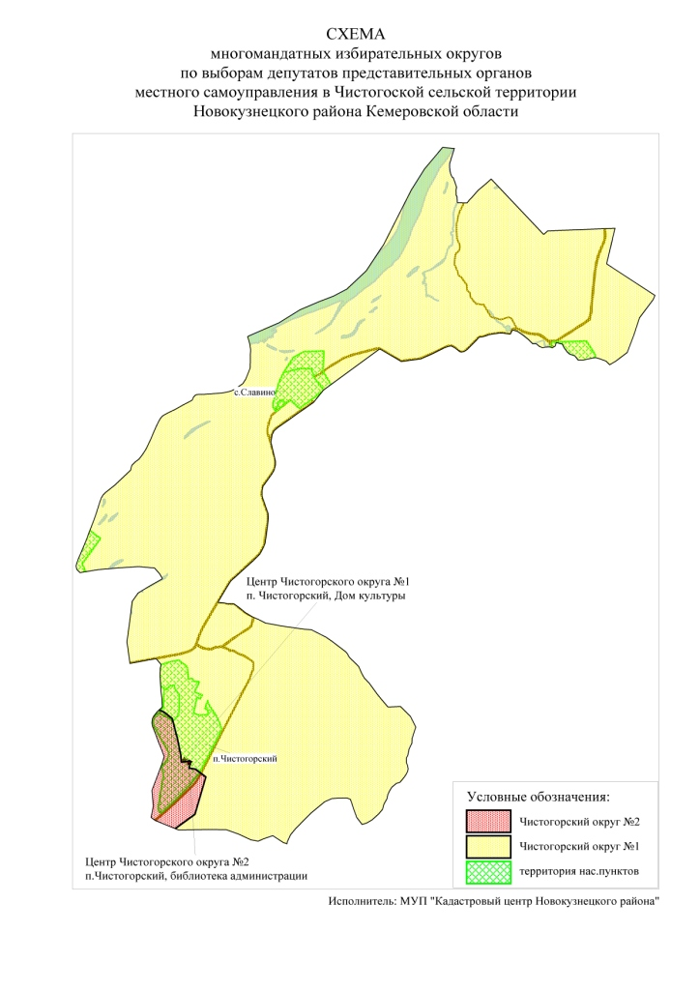

Чистогорский избирательный округ № 1
(пятимандатный)
Место нахождения окружной избирательной комиссии: г. Новокузнецк, ул. Сеченова, 25, здание администрации Новокузнецкого района.
Численность избирателей: 1852 человек.
В избирательный округ входят: с. Славино; дома пос. Чистогорский: с №1 по №25, с №41 по №45, 45а, 45б, 46, 46а, 46б, 47, 47а, 48, 48а, 49, 86 ,87 , 88,95.
Чистогорский избирательный округ № 2
(пятимандатный)
Место нахождения окружной избирательной комиссии: г. Новокузнецк, ул. Сеченова, 25, здание администрации Новокузнецкого района.
Численность избирателей: 1779 человек.
В избирательный округ входят: дома пос. Чистогорский №26, 27, 29, с №30 по №37, №37 общ., №38, с №50 по №58, №67, 75, 76.

